Рынок сахара стран СНГ 2018

вектор на экспорт

15 марта, 2018

Москва Рэдиссон Славянская

Национальный парк
«Зарядье»


Контакты:
|

+7 (495) 695 37 42 sugarconf@gmail.com

Организаторы Организационный
партнер

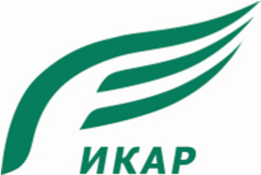

Евразийская
сахарная ассоциация

www.sugarconference.ru

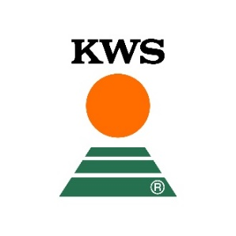
KWS – партнер регистрации

KWS - одна из ведущих компаний в мире по селекции и производству семян сельскохозяйственных культур. В 2016/17 финансовом году 4950 сотрудников в 70 странах обеспечили чистую выручку от продаж в размере 1080 млн евро и прибыль до уплаты процентов и налогов (EBIT) в размере 132 млн евро.
Находясь в семейной собственности, KWS на протяжение уже более 160 лет ведет независимую деятельность, сосредоточенную на селекции, производстве и продаже семян сахарной свёклы, кукурузы, зерновых культур, рапса и подсолнечника.
KWS использует передовые методы селекции растений для постоянного повышения урожайности культур и их устойчивости к болезням, вредителям и абиотическому стрессу. С этой целью в минувшем финансовом году компания инвестировала 190 млн евро, или 17% чистой выручки от продаж, в научно-исследовательские разработки.

Среди зарегистрировавшихся участников Конференции:
АГРОСИЛА, Агроторг Товарково, АДАМА РУС, БАСФ, "Доминант", ТД "Инвестпром-Опт", И Д энд Ф Мэн, Интергрейн, Концерн Покровский, Русагро-Инвест, Русагро-Центр, ГК "СЮКДЕН", ГК "ТРИО", Управляющая Компания АСБ, Агрорус и Ко, ТД "Содружество", Луис Дрейфус Восток, ДЛФ, Норд, Регион-Инвест, Агро-Трейд, Группа "Продовольствие", ТД Новгородпродукт, АВГ Фонд, Объединенные кондитеры, КВС РУС, Транскем Евразия, Ларосс-ТС, Верхневолжский продторг, АГРАНА Фрут Москва, Lesaffre, Tate&Lyle Sugars, Узбекозиковкат холдинг, Альфагра, Solenis Eurasia, Fives Cail, Raimbek, Нурлатский сахар, Скидельский сахарный комбинат, Городейский сахарный комбинат, Слуцкий сахарорафинадный комбинат, Штрубе Рус, Агрофирма «ВЕСНА», ТРИО XXI, Щелково Агрохим, Агро Сервис, Агролига, ГК «ЗемлякоФФ», Maribo Hilleschog, Swiss Re, Suedzucker, Фосагро, Tate&Lyle Sugars, Коммерциал-Центр, АПК Конек-Горбунок, Русагротранс, ГК «СКАТ», Putsch, АПО «Аврора», Российский экспортный центр, Ингосстрах, Московская биржа, Deloitte&Touche, Ростсельмаш, Балашовский сахарный комбинат, АгроЭкспертГрупп, ALEX HOLDING, Минсельхоз России, ФАС России, Минэкономразвития РФ, Евразийская экономическая комиссия.
В рамках ежегодной конференции представители почти 350 компаний из более чем 20 стран мира, занимающиеся выращиванием и переработкой сахарной свеклы, продажей сахара и побочной продукции сахарного производства, провайдеров финансовых, логистических, технологических, инжиниринговых, страховых и др. услуг, получают платформу для полноценного общения и обмена мнениями, приобретения новых контактов и расширения своих деловых связей.
На конференции будет обеспечен синхронный перевод на английский и русский языки. Стоимость для участников включает в себя материалы конференции, обед и кофе-брейки.

Мобильное приложение конференции SUGAR EVENTS:
Android – https://play.google.com/store/apps/details?id=pro.uforum.sugar
IOS – https://appsto.re/ru/RfM5gb.i

Регистрационный взнос 25 000 рублей

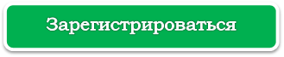

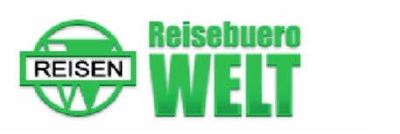
Для бронирования номера в гостинице Рэдиссон Славянская или другом отеле Москвы на время проведения конференции обращайтесь к нашему партнеру Reisebuero WELT: Юлия Егорова +7 495 933 78 78, tjn@msk.welt.ru

